BÁO CÁO
SỬ DỤNG AI CÓ TRÁCH NHIỆM TRONG HỌC TẬP VÀ NGHIÊN CỨU
Họ và tên: Võ Mạnh Dũng | Mã số sinh viên: 25024085
————————————————————————————————————————
I. MỞ ĐẦU
Trong giai đoạn hiện nay, sự bứt phá của Trí tuệ nhân tạo (AI) đã mang lại những thay đổi sâu sắc và được triển khai mạnh mẽ trong môi trường giáo dục. Hàng loạt nền tảng tiên tiến như OpenAI ChatGPT, Gemini hay GitHub Copilot đã trở thành trợ thủ đắc lực giúp người học tra cứu dữ liệu, làm rõ các khái niệm phức tạp, tóm lược tài liệu khoa học cũng như tối ưu hóa quy trình lập trình. Đặc biệt, đối với khối ngành kỹ thuật và công nghệ, công nghệ này giúp tiết kiệm đáng kể thời gian và nâng cao hiệu suất tự học.
Dù vậy, việc quá lạm dụng AI có thể dẫn đến những hệ lụy tiêu cực như thói quen ỷ lại vào công nghệ, làm xói mòn năng lực tư duy độc lập và gia tăng nguy cơ vi phạm liêm chính học thuật. Đứng trước thực trạng đó, bài báo cáo này tập trung vào các mục tiêu cụ thể sau:
- Nghiên cứu hệ thống quy định và chính sách học thuật liên quan đến AI.
- Trải nghiệm giải quyết một bài tập thực tế dưới sự hỗ trợ của các công cụ AI.
- Đánh giá và phân tích các khía cạnh đạo đức xoay quanh vấn đề này.
- Đề xuất hệ thống nguyên tắc hành vi cá nhân nhằm khai thác AI một cách chuẩn mực và trách nhiệm.
II. CHÍNH SÁCH SỬ DỤNG AI TRONG HỌC THUẬT
Nhận thức được tầm ảnh hưởng của công nghệ, nhiều cơ sở giáo dục đại học đã ban hành các văn bản hướng dẫn cụ thể về việc tích hợp AI vào học tập và nghiên cứu. Dựa trên việc tìm hiểu định hướng từ Đại học Quốc gia Hà Nội cùng một số trường đại học quốc tế, các khung quy định chung thường xoay quanh các nội dung cốt lõi:
1. Định vị AI là công cụ mang tính chất hỗ trợ
Người học được phép khai thác năng lực của AI trong các giới hạn cho phép bao gồm:
- Khơi nguồn ý tưởng sáng tạo.
- Trích xuất nội dung và tóm tắt các tài liệu chuyên ngành.
- Giải nghĩa các khối kiến thức lý thuyết.
- Trợ giúp tối ưu hóa mã nguồn và phát hiện lỗi lập trình (debug).
Nhận định: Các quy định này khẳng định hệ thống giáo dục không cấm đoán cực đoan mà coi AI là một phương tiện bổ trợ hữu ích cho người học.
2. Nghiêm cấm hành vi lợi dụng AI để gian lận
Các hành vi sau đây bị xem là vi phạm nghiêm trọng quy chế học thuật:
- Sao chép và nộp nguyên bản các kết quả do AI tạo ra.
- Giao phó toàn bộ bài tập hoặc đề án cho máy tính xử lý.
- Sử dụng các sản phẩm từ AI để nộp bài khi bản thân chưa thấu hiểu nội dung.
Nhận định: Đây là những chế tài hoàn toàn hợp lý và cấp thiết nhằm bảo vệ mục tiêu tối thượng của giáo dục là rèn luyện tư duy tự thân và phát triển kỹ năng thực chất của sinh viên.
3. Yêu cầu tính minh bạch cao
Học sinh, sinh viên khi làm bài có nghĩa vụ phải:
- Khai báo chính xác các công cụ AI đã tham gia vào quá trình làm bài.
- Trình bày rõ ràng phương thức và phạm vi ứng dụng.
- Tiến hành trích dẫn nguồn đầy đủ nếu AI đóng góp vào việc định hình nội dung bài làm.
Nhận định: Sự minh bạch này là nền tảng cốt lõi để duy trì sự trung thực và liêm chính trong môi trường học đường.
4. Đánh giá từ góc nhìn cá nhân
Khung chính sách hiện hành vừa tạo điều kiện cho người học tiếp cận dòng chảy công nghệ, vừa giữ vững các tiêu chuẩn đạo đức học thuật. Với sinh viên công nghệ, AI mang lại giá trị thực tế rất cao trong việc tự học, viết mã, sửa lỗi code và tổng hợp các tài liệu kỹ thuật dài. Tuy nhiên, nếu đánh mất thế chủ động và lệ thuộc vào máy tính, sinh viên sẽ dần đánh mất năng lực phân tích biện chứng và kỹ năng tự xoay sở trước các bài toán thực tế.
III. THỰC HIỆN NHIỆM VỤ HỌC TẬP VỚI AI
1. Bài tập thực hành
- Đề tài lựa chọn: “Xây dựng đề cương chi tiết cho bài thuyết trình về xu hướng và thực trạng ứng dụng AI trong môi trường giáo dục đại học”.
2. Nhật ký tương tác (Prompts) và Đánh giá kết quả
Câu lệnh 1 (Prompt 1): “Hãy thiết kế một dàn ý chi tiết cho bài thuyết trình chủ đề ứng dụng AI trong giáo dục đại học, hướng đến đối tượng người nghe là sinh viên khối ngành công nghệ.”
- Phản hồi từ AI: Đưa ra khung sườn cơ bản gồm: Mở đầu, Các ứng dụng tiêu biểu, Lợi ích mang lại, Mặt hạn chế và Tổng kết.
- Đánh giá cá nhân: Kết quả có tính hệ thống nhưng còn mang nặng lý thuyết chung chung. Do đó, em đã chủ động bổ sung thêm các case-study (ví dụ thực tế) và lồng ghép thêm phần phân tích khía cạnh đạo đức khi dùng AI.
Câu lệnh 2 (Prompt 2): “Hãy liệt kê những ứng dụng mang tính thực tiễn cao nhất của AI đối với quá trình học tập của một sinh viên ngành Công nghệ thông tin.”
- Phản hồi từ AI: Đề xuất các tính năng: Trợ giúp viết code, rà soát lỗi chương trình, tóm lược văn bản học thuật và diễn giải các thuật toán.
- Đánh giá cá nhân: Các luận điểm đưa ra khá sát sườn nhưng dung lượng còn ngắn. Em đã phát triển thêm bằng cách lồng ghép các trải nghiệm và ví dụ thực tế từ chính quá trình học tập của bản thân.
Câu lệnh 3 (Prompt 3): “Hãy soạn thảo một đoạn kết luận ngắn gọn, súc tích và ấn tượng cho bài thuyết trình về AI trong giáo dục.”
- Phản hồi từ AI: “Mặc dù AI là một công cụ hỗ trợ vô cùng mạnh mẽ, nhưng trí tuệ, tư duy biện chứng và khả năng sáng tạo độc bản của con người mới là yếu tố quyết định cốt lõi.”
- Đánh giá cá nhân: Nội dung thông điệp rất tốt nhưng văn phong hơi cứng. Em đã biên tập lại, thay đổi từ ngữ để tạo sự tự nhiên, truyền cảm hứng hơn khi thuyết trình.
3. Quy trình biên tập và làm chủ sản phẩm từ AI
Sau khi tiếp nhận các dữ liệu thô từ AI, em đã thực hiện quy trình xử lý nghiêm ngặt:
- Kiểm chứng tính xác thực của thông tin thu được.
- Soi chiếu và đối chiếu trực tiếp với hệ thống giáo trình, tài liệu chính thống.
- Hoàn thiện bài viết bằng ngôn từ, văn phong và cách diễn đạt cá nhân.
- Đan cài các lập luận, nhận xét độc lập của bản thân.
Kết luận: AI chỉ dừng lại ở vai trò người trợ lý gợi mở ý tưởng và trau chuốt câu từ, hoàn toàn không thay thế trách nhiệm hoàn thành bài tập của người học.
4. Tuyên bố minh bạch (Trích dẫn nguồn AI)
“Bài nghiên cứu có sử dụng mô hình ngôn ngữ lớn Gemini trong giai đoạn tìm kiếm ý tưởng và tối ưu hóa cấu trúc nội dung. Toàn bộ thông tin dữ liệu đã được tác giả kiểm tra độc lập và biên tập lại hoàn toàn trước khi hoàn thiện.”
Việc chủ động khai báo này là hành động bắt buộc nhằm tuân thủ tinh thần trung thực và liêm chính khoa học.
IV. PHÂN TÍCH CÁC VẤN ĐỀ ĐẠO ĐỨC
1. Ranh giới giữa đồng hành học tập và gian lận học thuật
Sự khác biệt giữa việc ứng dụng AI một cách thông minh và hành vi gian lận nằm ở bản chất sử dụng. AI sẽ là trợ thủ đắc lực nếu phục vụ cho việc gỡ rối kiến thức khó, phác thảo tư duy hay định hướng sửa lỗi mã nguồn. Ngược lại, việc bê nguyên văn kết quả của máy vào bài làm, phó mặc bài tập cho AI hay nộp bài một cách đối phó mà không tiếp thu bất kỳ kiến thức nào chính là hành vi gian lận. Khác biệt cốt lõi ở đây chính là việc người học có thực sự bỏ công sức để tư duy và tham gia vào tiến trình tiếp nhận tri thức hay không.
2. Khía cạnh sở hữu trí tuệ và nguy cơ đạo văn
Cơ chế hoạt động của AI dựa trên việc tổng hợp kho dữ liệu khổng lồ từ Internet, vì vậy các nội dung tạo ra rất dễ trùng lặp ngẫu nhiên với các nghiên cứu có sẵn. Thực trạng này làm gia tăng rủi ro đạo văn vô ý, khiến nguồn gốc thông tin bị mờ nhạt và gây tranh cãi về quyền sở hữu sản phẩm sáng tạo. Để khắc phục, sinh viên bắt buộc phải kiểm chứng lại nguồn gốc tư liệu, tuyệt đối không sao chép nguyên khối và phải tuân thủ nghiêm ngặt quy định trích dẫn nguồn (đối với cả tài liệu truyền thống lẫn các công cụ AI).
3. Đánh giá tác động hai chiều đối với người học
Mặt tích cực: Giúp tối ưu hóa thời gian nghiên cứu, thúc đẩy tinh thần tự học định hướng và mở rộng khả năng tiếp cận tri thức mới một cách nhanh chóng. Đối với dân công nghệ, đây còn là môi trường lý tưởng để thử nghiệm công nghệ, giải nghĩa thuật toán phức tạp và sửa lỗi mã nguồn nhanh.
Mặt tiêu cực: Nguy cơ hình thành tâm lý thụ động, suy giảm khả năng tư duy sâu và thui chột kỹ năng giải quyết các vấn đề phức tạp. Một minh chứng điển hình là nhiều sinh viên hiện nay có thể dễ dàng xuất ra những đoạn code chạy tốt nhờ AI nhưng hoàn toàn bất lực trong việc giải thích bản chất hay cơ chế vận hành của thuật toán đó.
V. BỘ NGUYÊN TẮC CÁ NHÂN KHI SỬ DỤNG AI
Thông qua quá trình nghiên cứu và trải nghiệm thực tiễn, em tự thiết lập cho mình 7 nguyên tắc ứng xử cốt lõi khi làm việc với AI:
- 1. Hỗ trợ, không thay thế: Xác định AI chỉ là công cụ bổ trợ, tuyệt đối không để công nghệ làm hộ hay hoàn thành thay trách nhiệm học tập.
- 2. Luôn luôn kiểm chứng: Hoài nghi khoa học và kiểm tra chéo mọi thông tin, dữ liệu do AI cung cấp trước khi đưa vào bài làm.
- 3. Nói không với sao chép: Không copy nguyên văn; luôn diễn đạt, phân tích lại mọi ý tưởng theo lăng kính và ngôn ngữ của bản thân.
- 4. Minh bạch thông tin: Luôn khai báo, trích dẫn rõ ràng, trung thực về sự tham gia của AI trong các sản phẩm học thuật.
- 5. Ưu tiên tư duy độc lập: Luôn nỗ lực tự suy nghĩ, tìm giải pháp trước khi tìm kiếm sự trợ giúp từ AI.
- 6. Tôn trọng luật chơi: Tuyệt đối thượng tôn bản quyền tác giả và gìn giữ đạo đức học thuật.
- 7. Phát triển năng lực bền vững: Hướng tới việc dùng AI như bệ phóng để nâng cao kỹ năng nội tại lâu dài, thay vì biến mình thành nô lệ của công nghệ.
VI. INFOGRAPHIC
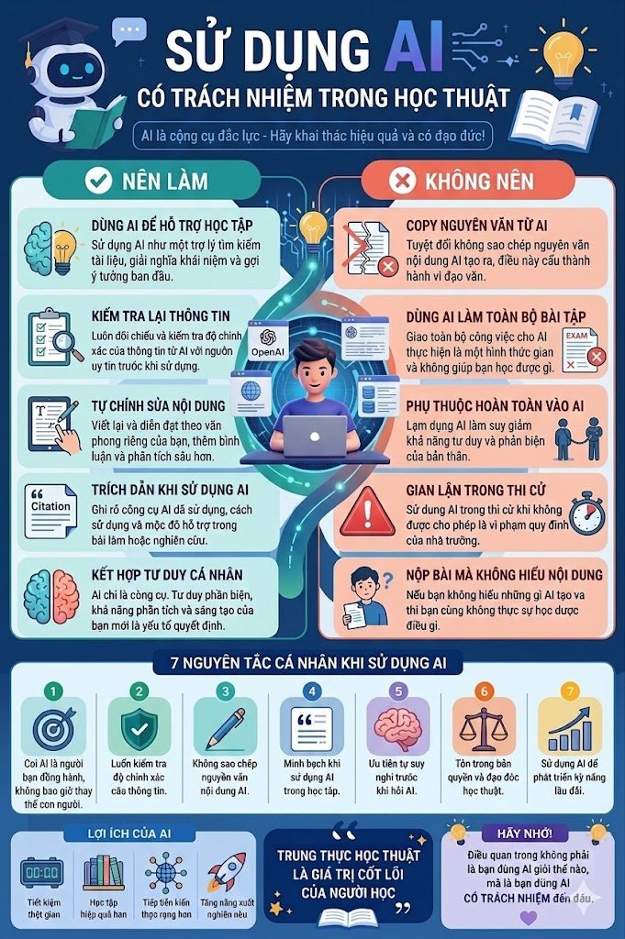
VII. KẾT LUẬN
Tựu trung lại, Trí tuệ nhân tạo là một bước tiến công nghệ mang lại giá trị vô cùng to lớn cho sinh viên, đặc biệt là những người theo đuổi khối ngành kỹ thuật - công nghệ. Công nghệ này mở ra cơ hội tối ưu hóa hiệu suất học tập và rút ngắn con đường tiếp cận tri thức.
Mặc dù vậy, đi đôi với sự tiện lợi là những thách thức không nhỏ về mặt đạo đức học thuật như rủi ro đạo văn, gian lận thi cử và nguy cơ thui chột tư duy cá nhân. Do đó, chìa khóa nằm ở ý thức của mỗi người học: phải tiếp cận AI với một thái độ trách nhiệm, minh bạch và đúng mực. Hãy luôn coi AI là phương tiện để nâng tầm tư duy và hoàn thiện kỹ năng của bản thân, chứ không bao giờ là thực thể thay thế tiến trình trưởng thành về mặt tri thức của một con người.

